「卓蘭採果新城風糖體驗一日遊」
◆ 民國104年臺大職工聯誼會活動◆
出發日期:104年07月18日(星期六) 報到地點:台大校門口
集合時間:上午06:40集合07:00發車
行程費用:1,400元[台大職工身份(含退休)補助400元，職工會員再補助200元]
(含早餐、午餐、晚餐、保險(200意外/20醫)、門票、DIY、車資、小費、停車、過路橋費、一瓶礦泉水)
註：1.本次只分配車桌次，座位以先到先選位，除為鄰座保留一位外，請勿佔位，最前二個位子請留給工作人員。
2.行程餐廳以公告為主，承辦人員得視突發狀況，無損同仁權益下，調整景點及餐廳。
06:40-07:00【集合出發】簽到，發早餐
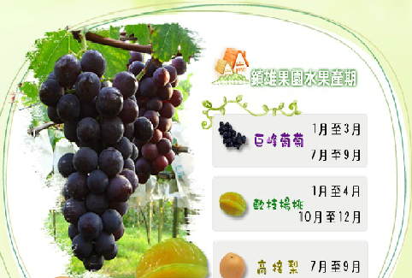
10:00-11:30【鎮雄農場】採葡萄
果園主人古鎮雄、張秋香夫婦擁有巨峰葡萄、楊桃、高接梨觀光果園，園主古鎮雄的巨峰葡萄、高接梨及楊桃曾獲苗栗卓蘭楊桃果實評鑑競賽特等獎，水果品質擁有極高評價的口碑。
12:15-13:30【幸福餐廰－台三創意農場】午餐
台三農場蕃茄餐廳特色以客家菜、水果餐、養生健康餐為主要訴求，讓大家吃到真正健康美味與新鮮安心。

14:45-16:45【新城風糖】-爆漿饅頭DIY
新竹縣的寶山鄉，向來以黑糖聞名海內外，早在30年代，即是台灣重要的製糖產地之一。但隨著時代變遷，寶山的糖業已日漸沒落。至近年來，由於政府致力推廣地方產業特色，於是新城社區的一群村民和志工們，便成立了工作站「新城風糖」，致力將糖業與黑糖重新包裝，將寶山的糖文化推廣給大家。
17:45-18:45【龍潭儷宴龍潭國際宴會館】晚餐
18:45---- 【回程】回可愛的家…
報名時間： 104年6月30日(週二)至民國104年7月10日(週五)，額滿為止
(a)報名方式：職工一律網路報名( https://info2.ntu.edu.tw/register/flex/main.html?actID=2015I200_03&sesID=1 )，眷屬請電話或email報名。
(b)繳費方式：請於報名後一週內繳費，否則由候補人員遞補
(c)現場繳費：請於6/30起，每週二早上10點至12點至台大退聯會辦公室繳交。(心輔中心二樓會議室旁)
(d)郵局匯款：匯款後請email告知您的帳號後5碼，郵局帳戶：許秀錦 帳號：00026120378751
聯絡人：許秀錦小姐 33669690，0933708996 ，Email: schin@ntu.edu.tw
104年4月29日一日遊報名表 *保險欄* ~以下請清楚填寫~
本人姓名 | 單位 | 身分證號 | 生 日 (如1980.月.日) | 葷 | 素
職稱 | 手機 | 電話(公或宅) | Email位址
眷屬 姓名( 關係 ) |  | 身分證號 | 生 日 (實 歲) | 葷 | 素
眷屬(1)
眷屬(2)

